Exercice : Javascript
Corrigé : Oui
Niveau : Débutant / Intermédiaire

Soit le tableau suivant :

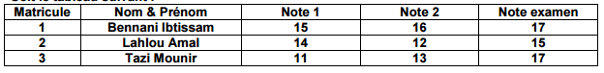

Proposer un formulaire comme suit :

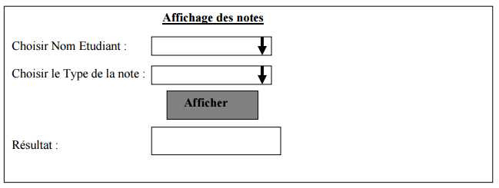

Déclarer un tableau en JavaScript pour représenter les données en haut, Créer une fonctionqui permet d’afficher la note pour chaque choix de l’étudiant et du type de la note.

